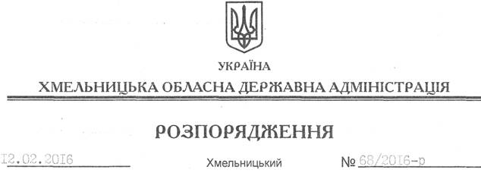

Про внесення змін до розпорядження голови обласної державної адміністрації від 29.12.2015 № 669/2015-р

На підставі статей 6, 39, 45 Закону України “Про місцеві державні адміністрації”, пунктів 3.3, 3.7 регламенту Хмельницької обласної державної адміністрації, затвердженого розпорядженням голови обласної державної адміністрації від 30.04.2014 № 155/2014-р:
Внести зміни до плану роботи Хмельницької обласної державної адміністрації на І квартал 2016 року, затвердженого розпорядженням голови обласної державної адміністрації від 29.12.2015 № 669/2015-р, доповнивши розділ ІІ абзацом шостим такого змісту:
Про результати проведення громадської експертизи діяльності Хмельницької обласної державної адміністрації щодо дотримання стандартів надання соціальних та адміністративних послуг особам з інвалідністю внаслідок психічних розладів і розумової відсталості та їхнім законним представникам | З метою виконання п. 3.3 розпорядження голови облдержадміністрації від 11.08.2015 № 371/2015 | 23 лютого | Михайлова І.Г. –  начальник управління інформаційної діяльності та комунікацій з громадськістю облдержадміністрації

У зв’язку з цим абзаци 6-10 вважати, відповідно, абзацами 7-11.

Перший заступник
голови адміністрації В. Процюк

